Colegio San Benildo
Biología de los ecosistemas
III°medio
Prof. Milenka Trujillo

Unidad 1: Analizando ecosistemas
Guía de contenidos prácticos: “Ciclo del carbono”
Nombre: | Curso: III° | Fecha:
Objetivo | Habilidades.
- Comprender el ciclo del carbono y relacionarlo con el ciclo hidrológico.  - Analizar modelos y gráficos del ciclo del carbono. | - Describir patrones, tendencias y relaciones  entre datos, información y variables
INSTRUCCIONES
- Leer el contenido de la guía, comprender el texto, analizar los modelos y responder.
- Cualquier duda o consulta del contenido no dude en enviarla a mi correo institucional: mtrujillo@sanbenildo.cl
- Envío del desarrollo de las preguntas lunes 3 de agosto, a las 18 h máximo.

Ciclos biogeoquímicos y su influencia en el medio ambiente.
¿Qué es un ciclo biogeoquímico?
El término Ciclo Biogeoquímico deriva del movimiento cíclico de los elementos que forman los organismos biológicos (bio) y el ambiente geológico (geo) e interviene un cambio químico. Gracias a los ciclos biogeoquímicos, los elementos se encuentran disponibles para ser usados una y otra vez por otros organismos; sin estos ciclos los seres vivos se extinguirían por esto son muy importantes. Estos son procesos naturales que reciclan elementos en diferentes formas químicas desde el medio ambiente hacia los organismos, y luego a la inversa. Agua, carbono, oxígeno, nitrógeno, fósforo y otros elementos recorren estos ciclos, conectando los componentes vivos y no vivos de la Tierra.

La tierra es un sistema cerrado donde no entra ni sale materia. Las sustancias utilizadas por los organismos no se "pierden" aunque pueden llegar a sitios donde resultan inaccesibles para los organismos por un largo período. Sin embargo, casi siempre la materia se reutiliza y a menudo circula varias veces, tanto dentro de los ecosistemas como fuera de ellos.

Existen varios tipos de ciclos biogeoquímicos como el del fósforo y del azufre que son de tipo sedimentario (los nutrientes circulan principalmente en la corteza terrestre) y del carbono, nitrógeno y oxígeno que son de tipo gaseoso (los nutrientes circulan principalmente entre la atmósfera y los organismos vivos). Para el caso particular del ciclo del agua o hidrológico, esta circula entre el océano, la atmósfera, la tierra y los organismos vivos; este ciclo además distribuye el calor solar sobre la superficie del planeta.

El ciclo hidrológico lo vimos en la guía anterior, para efectos de esta guía comenzaremos con el:
2. Ciclo del carbono
El carbono es parte fundamental y soporte de los organismos vivos, porque proteínas, ácidos nucleicos, carbohidratos, lípidos y otras moléculas esenciales para la vida contienen carbono. El ciclo del carbono es un ciclo biogeoquímico donde el carbono sufre distintas transformaciones a lo largo del tiempo Este ciclo juega un papel importante en la regulación del clima del planeta. Este elemento se encuentra depositado en todas las esferas del sistema global en diferentes formas: en la atmósfera como dióxido de carbono, metano y otros componentes; en la hidrosfera, en forma de dióxido de carbono disuelto en al agua; en la litósfera, en las rocas y en depósitos de carbón, petróleo y gas; en la biosfera, en los carbohidratos; en la antropósfera, en diferentes formas en los objetos creado por la sociedad. El carbono circula entre la atmósfera, la hidrosfera, la biosfera y la litosfera por medio de la interacción en escalas de tiempo que van desde procesos que demoran algunas horas, días, meses y estaciones hasta aquellos que tardan largos periodos geológicos.
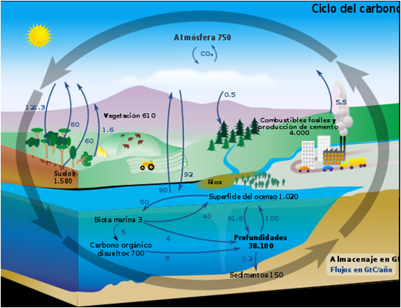

Pregunta
Para realizar una interpretación en base a un modelo, se deben analizar todos los componentes de este, los dibujos, líneas, flechas que contienen.
En base al modelo responda:
- ¿De qué forma cicla el carbono en la atmósfera y la tierra?, cree una interpretación propia de como ocurre el proceso.
______________________________________________________________________________________________________________________________________________________________________________________________________________________________________________________________________________________________________________________________________________________________________________________________________________________________________________________
En resumen, los pasos más importantes del ciclo del carbono son los siguientes:
- El dióxido de carbono de la atmósfera es absorbido por las plantas y convertido en azúcar, por el proceso de fotosíntesis.
- Los animales comen plantas y al descomponer los azúcares dejan salir carbono a la atmósfera, los océanos o el suelo.
- Bacterias y hongos descomponen las plantas muertas y la materia animal, devolviendo carbono al medio ambiente.
- El carbono también se intercambia entre los océanos y la atmósfera. Esto sucede en ambos sentidos en la interacción entre el aire y el agua.
- Desde 1750, la concentración de CO2 ha aumentado de manera significativa. Aquí se muestra un gráfico de la concentración detectada de núcleos de hielo en Low Dome, Antártida.

Preguntas.
Después de observar el gráfico, analice y responda:
- ¿Cuáles son las variables de este gráfico? Explique.
____________________________________________________________________________________________________________________________________________________________________________________________________________________________________________________________________________________________________
- En base a lo visto en el trascurso de la unidad ¿Cómo cree usted que se relaciona este gráfico con el impacto del ser humano en el ecosistema?
_____________________________________________________________________________________________________________________________________________________________________________________________________________________________________________________________________________________________________________________________________________________________________________

Por otro lado, este ciclo tiene procesos rápidos y lentos, como los muestra el siguiente modelo:

Traducción de la simbología baja.
- Flecha roja: Muy rápido, menos de un año
- Flecha amarilla: Rápido, de 1 a 10 años
- Flecha verde: lento, de 10 a 100 años
- Flecha verde oscuro: Muy lento, más de 100 años.

Preguntas
- Explique la forma en la cuál es ser humano puede contribuir de forma positiva y negativa a que este proceso sea lento o rápido y especifique cuáles serían las consecuencias de un impacto negativo.
________________________________________________________________________________________________________________________________________________________________________________________________________________________________________________________________________________________________________________________________________________________________________________________________________________________________________________________________________________________________________________________________________________________________________________
El CO2 proviene de varias fuentes. Por ejemplo, las plantas absorben el dióxido de carbono para la madera, las ramas y hojas. Luego, las liberan a la atmósfera cuando las hojas caen o el árbol muere. La preocupación actual es que hay combustible fósil que está siendo insertado en la atmósfera en concentraciones enormes de CO2 a una tasa tan acelerada que es más alta de lo que el sistema climático puede tolerar o adaptarse.

